Тест «Появление неравенства и знати» Тест «Появление неравенства и знати»
ВАРИАНТ I ВАРИАНТ II
1. Выберите правильный ответ. 1. Выберите правильный ответ.
Обработка металлов появилась: Около 9 тыс. лет назад в Западной Азии:
а) 9 тыс. лет назад а) появилась обработка меди
б) 15 тыс. лет назад б) появилась обработка железа
в) 2 тыс. лет назад в) появилась обработка камня
2. Укажите признаки соседской общины: 2. Знатными людьми в соседской общине становились:
а) происхождение от общего предка а) лучшие ремесленники
б) общая территория и взаимопомощь б) лучшие земледельцы и скотоводы
в) сбор урожая сообща, в общий амбар в) вождь и его дети
3. Вставьте слово вместо пропуска. 3. Вставьте слово вместо пропуска.
Процесс изготовления изделий, Разделение людей на богатых и бедных,
называется_________________ называется __________________
4. Запишите правильный ответ. 4. Запишите правильный ответ.
Какая община изображена на иллюстрации? Какая община изображена на иллюстрации?
_____________________ _________________________
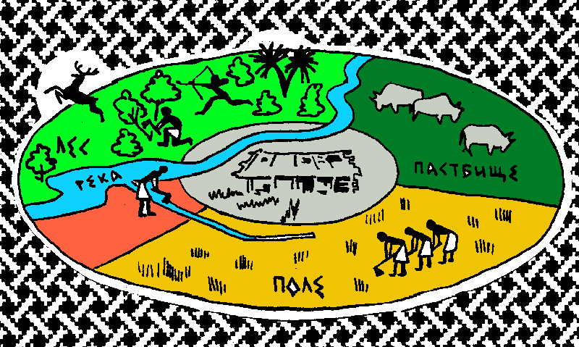
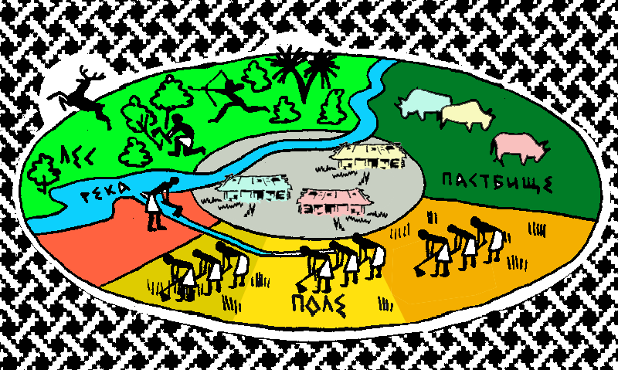

5. Выберите правильный ответ. 5. Выберите правильный ответ.
Разделение труда между ремесленниками и Появление обмена стало необходимым в связи:
земледельцами привело к возникновению а) с возникновением мотыжного земледелия
а) религиозных верований б) с разделением труда
б) знати; в) обмена в) с появлением знати

